
Оздоровительный лагерь «Солнышко»

День седьмой
11.06.2013 год «День России»

Накануне празднования Дня России в лагере проведена совместно с Масловской библиотекой викторина "Я люблю тебя, Россия!». В ходе викторины ребята рассказывали о символике нашей страны, читали стихи, слушали и пели Гимн России, играли в русские народные игры.
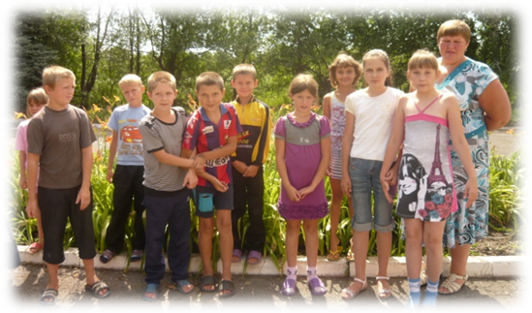
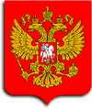

На стадионе школы прошел спортивный праздник «Символика России». К празднику дети готовились заранее. Они придумали название команды, эмблему. В спортивных конкурсах они показали ловкость, меткость и сноровку. Детский смех и восторженные крики детей раздавались во время веселых конкурсов и шуточных викторин. И, конечно же, победила дружба! Завершился праздник рисунками на асфальте «Моё село, мой дом родной».
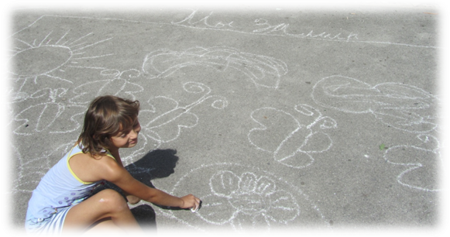
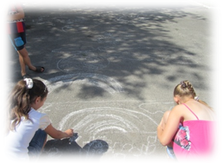
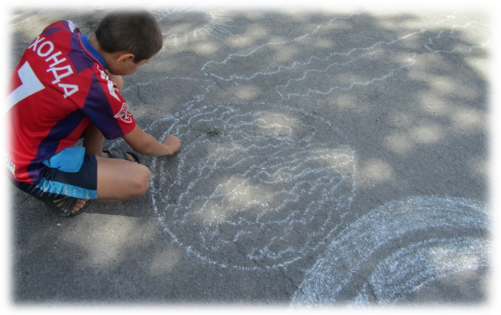

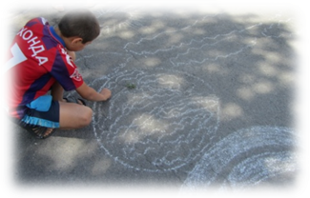

О пожарной безопасности и средствах пожаротушения рассказал ребятам директор школы В.В. Воловликов.С ребятами была проведена тренировка на предмет антитеррористической защищенности и пожарной безопасности.

